SỞ GD&ĐT VĨNH PHÚC  TRƯỜNG THPT NGUYỄN VIẾT XUÂN | ĐỀ THI THỬ THPT QG NĂM 2019-2020  Môn : TOÁN 12  Thời gian làm bài: 90 phút;  (50 câu trắc nghiệm)
 |  | Mã đề thi 002

Câu 1: Giá trị nhỏ nhất của hàm số trên đoạn bằng
A. . B. . C. . D.
Câu 2: bằng
A. . B. . C. . D. .
Câu 3: Từ các chữ số lập được bao nhiêu số tự nhiên gồm ba chữ số khác nhau?
A. . B. . C. . D. .
Câu 4: Có hai hộp. Hộp I đựng 4 gói quà màu đỏ và 6 gói quà màu xanh, hộp II đựng 2 gói quà màu đỏ và 8 gói quà màu xanh. Gieo một con súc sắc, nếu được mặt 6 chấm thì lấy một gói quà từ hộp I, nếu được mặt khác thì lấy một gói quà từ hộp II. Tính xác suất để lấy được gói quà màu đỏ.
A. . B. . C. . D. .
Câu 5: Hàm số có đạo hàm
A. B. C. D.
Câu 6: Cho phương trình . Có bao nhiêu giá trị nguyên thuộc khoảng của tham số để phương trình vô nghiệm.
A. 2018. B. 2017. C. 2015. D. 2016.
Câu 7: Cho hàm số liên tục trên với bảng xét dấu đạo hàm như sau

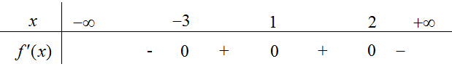
Số điểm cực trị của hàm số là

A. . B. . C. . D. .
Câu 8: Có tất cả bao nhiêu giá trị nguyên của tham số thuộc đoạn để hàm số có đúng một điểm cực đại?
A. 2018. B. 0. C. 2019. D. 1.
Câu 9: Đường cong ở hình bên là đồ thị của hàm số nào sau đây.

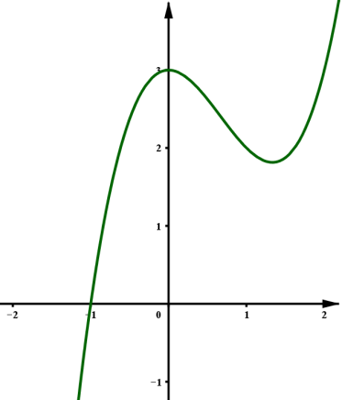

A. . B. . C. . D. .
Câu 10: Có bao nhiêu giá trị nguyên để đồ thị hàm số có đúng một tiệm cận đứng?
A. . B. . C. . D. .
Câu 11: Cho hai vectơ và khác . Xác định góc giữa hai vectơ và biết .
A. . B. . C. . D. .
Câu 12: Mỗi cạnh của hình đa diện là cạnh chung của đúng
A. hai mặt. B. ba mặt. C. bốn mặt. D. năm mặt.
Câu 13: Cho hình chóp có đáy là hình chữ nhật với ; và . Gọi là hình chiếu vuông góc của trên , là hình chiếu vuông góc của trên . Tính cosin góc giữa đường thẳng và mặt phẳng .
A. . B. . C. . D. .
Câu 14: Cho hình lăng trụ tam giác đều có và . Gọi , , lần lượt là trung điểm các cạnh , và (tham khảo hình vẽ dưới). Khoảng cách từ đến bằng

A. . B. . C. . D. .
Câu 15: Tìm điểm cực đại của hàm số .
A. . B. . C. . D. .
Câu 16: Cho hàm số có đồ thị như hình vẽ

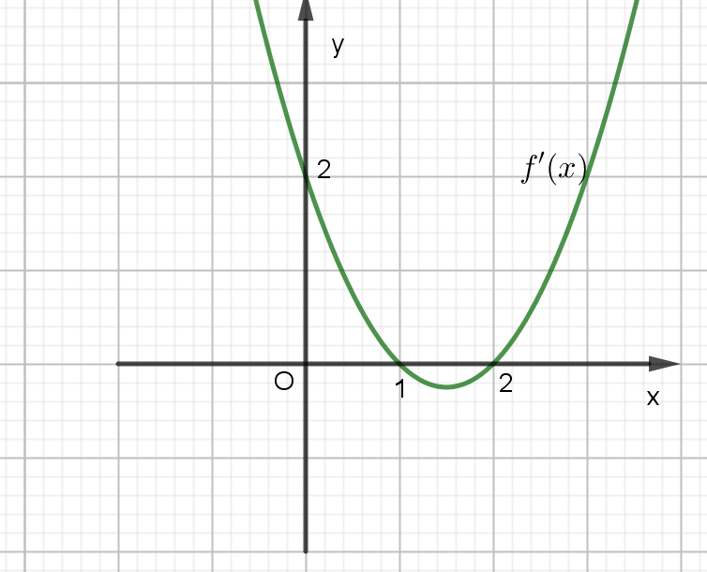
Hàm số đồng biến trên khoảng nào dưới đây

A. . B. . C. . D. .
Câu 17: Cho tam giác , gọi lần lượt là trung điểm các cạnh ; phép tịnh tiến theo vectơ biến điểm thành điểm . Khi đó vectơ được xác định như thế nào?
A. . B. . C. . D. .
Câu 18: Cho hình lăng trụ có đáy là tam giác đều cạnh , hình chiếu vuông góc của điểm lên mặt phẳng là trung điểm của . Mặt bên tạo với mặt
phẳng đáy một góc . Tính thể tích của khối lăng trụ .
A. B. C. D.
Câu 19: Bà chủ quán trà sữa muốn trang trí quán cho đẹp nên quyết định thuê nhân công xây một bức tường bằng gạch với xi măng (như hình vẽ bên dưới), biết hàng dưới cùng có viên, mỗi hàng tiếp theo đều có ít hơn hàng trước 1 viên và hàng trên cùng có 1 viên. Hỏi số gạch cần dùng để hoàn thành bức tường trên là bao nhiêu viên? | 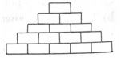

A. B. C. D.
Câu 20: Với hai véc tơ không cùng phương và . Xét hai véc tơ và . Tìm x để và cùng phương.
A. . B. . C. . D. .
Câu 21: Một bảng vuông gồm ô vuông. Chọn ngẫu nhiên một ô hình chữ nhật. Tính xác suất để ô được chọn là hình vuông (trong kết quả lấy 4 chữ số ở phần thập phân)
A. . B. . C. . D. .
Câu 22: Số mặt phẳng đối xứng của khối lăng trụ tam giác đều là
A. . B. . C. . D. .
Câu 23: Cho tam giác có lần lượt là trung điểm của . Khi đó, các vectơ đối của vectơ là
A. , , B. , , C. , , D. ,
Câu 24: Đồ thị hàm số có tâm đối xứng là
A. . B. . C. . D. .
Câu 25: Cho hàm số xác định và liên tục trên đoạn và có đồ thị hàm số như hình vẽ bên. Biết rằng . Tìm giá trị lớn nhất và giá trị nhỏ nhất của hàm số trên ?

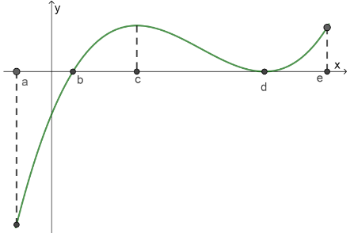

A. . B. . C. . D. .
Câu 26: Đường cong trong hình vẽ bên là đồ thị của hàm số có dạng . Hàm số đồng biến trên khoảng nào dưới đây?

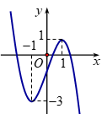

A. . B. . C. . D. .
Câu 27: Trong các phương trình sau, phương trình nào vô nghiệm?
A. . B. . C. . D. .
Câu 28: Cho hàm số bậc ba có đồ thị là đường cong hình bên dưới.

Đồ thị hàm số có tất cả bao nhiêu đường tiệm cận đứng?

A. . B. . C. . D. .
Câu 29: Cho hàm số có . Kết luận nào sau đây đúng?
A. Giá trị cực đại của hàm số là . B. là điểm cực đại của hàm số.
C. Giá trị cực tiểu của hàm số là . D. là điểm cực tiểu của hàm số.
Câu 30: Một trang chữ của một quyển sách giáo khoa Toán học cần diện tích . Biết rằng trang giấy được căn lề trái là , lề phải , lề trên , lề dưới là . Trang sách đạt diện tích nhỏ nhất thì có chiều dài và chiều rộng là:
A. và . B. và . C. và . D. và .
Câu 31: Cho hình chóp có , đáy là hình thoi có cạnh bằng và . Biết rằng góc giữa hai mặt phẳng và bằng . Tính thể tích của khối chóp .
A. . B. . C. . D. .
Câu 32: Hình bát diện đều có bao nhiêu đỉnh?
A. B. . C. . D. .
Câu 33: Cho hàm số có đồ thị . Phương trình tiếp tuyến của đồ thị tại là
A. . B. . C. . D. .
Câu 34: Cho phương trình . Có bao nhiêu giá trị nguyên âm của tham số để phương trình trên có nghiệm thực?
A. . B. . C. . D. .
Câu 35: Gọi là tập hợp tất cả các giá trị nguyên dương của tham số để bất phương trình đúng với mọi . Tổng của tất cả các phần tử thuộc bằng
A. . B. 2. C. . D. .
Câu 36: Cho hàm số . Tính tổng các giá trị nguyên của để phương trình
có đúng ba nghiệm phân biệt
A. . B. . C. . D. .
Câu 37: Gọi là tập hợp tất cả các giá trị thực của tham số để hàm số nghịch biến trên . Tổng giá trị của tất cả các phần tử thuộc bằng
A. . B. . C. . D. .
Câu 38: Cho hình chóp có đáy là hình bình hành tâm . Gọi , , theo thứ tự là trung điểm của , và . Khẳng định nào sau đây đúng?
A. B.
C. cắt D.
Câu 39: Cho hàm số có và. Khẳng định nào sau đây là đúng?
A. Đồ thị hàm số đã cho không có tiệm cận ngang.
B. Đồ thị hàm số đã cho có đúng hai đường tiệm cận ngang làvà.
C. Đồ thị hàm số đã cho có đúng một tiệm cận ngang.
D. Đồ thị hàm số đã cho có đúng hai đường tiệm cận ngang là và .
Câu 40: Cho hàm số liên tục trên và có bảng biến thiên như hình vẽ bên. Tìm số nghiệm của phương trình .

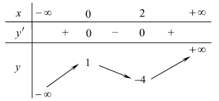

A. . B. . C. . D. .
Câu 41: Cho dãy số thỏa mãn , với mọi số nguyên Tìm số tự nhiên nhỏ nhất để .
A. . B. . C. D. .
Câu 42: Cho có trọng tâm , là chân đường cao kẻ từ sao cho . Điểm di động trên sao cho . Tìm sao cho nhỏ nhất.
A. . B. . C. . D. .
Câu 43: Cho hàm số có bảng biến thiên là:

x | -∞ -1 1 2 +∞
y’ | + 0 + 0 - 0 +
y | +∞  -∞

Khẳng định nào sau đây là khẳng định đúng?

A. Hàm số có giá trị lớn nhất bằng và giá trị nhỏ nhất bằng .
B. Hàm số đồng biến trên khoảng .
C. Hàm số đạt cực đại tại và đạt cực tiểu tại.
D. Hàm số có ba cực trị.
Câu 44: Cho hình chóp có đáy là hình bình hành. Gọi là giao tuyến của hai mặt phẳng và . Khẳng định nào sau đây đúng?
A. qua và song song với. B. qua và song song với.
C. qua và song song với. D. qua và song song với.
Câu 45: Cho hình chóp có đáy là hình vuông tâm cạnh . Hình chiếu của trên mặt đáy là trung điểm của của . Góc giữa hai mặt phẳng và bằng . Tính khoảng cách giữa hai đường thẳng và
A. . B. . C. . D. .
Câu 46: Biết . Tính ta được
A. . B. 2. C. 3. D. 5.
Câu 47: Trong mặt phẳng cho đường tròn . Qua điểm có 2 tiếp tuyến tiếp xúc với đường tròn tại và . Đường thẳng qua 2 điểm và có dạng , thì thuộc khoảng nào?
A. . B. . C. . D. .
Câu 48: Có bao nhiêu giá trị nguyên của tham số để hàm số có đúng năm điểm cực trị?
A. . B. . C. . D. .
Câu 49: Hàm số nào sau đây nghịch biến trên mỗi khoảng xác định của nó ?
A. . B. . C. . D. .
Câu 50: Cho hàm số ( là các hằng số và ) có đồ thị . Biết cắt trục hoành tại điểm phân biệt và các tiếp tuyến của tại có hệ số góc là và . Gọi là hệ số góc của tiếp tuyến với tại . Chọn mệnh đề đúng.
A. . B. . C. . D. .

-----------------------------------------------
----------- HẾT ----------

ĐÁP ÁN MÃ ĐỀ 02

Câu | ĐA | Câu | ĐA | Câu | ĐA | Câu | ĐA | Câu | ĐA
1 | A | 11 | B | 21 | D | 31 | B | 31 | A
2 | D | 12 | A | 22 | D | 32 | A | 32 | C
3 | C | 13 | A | 23 | C | 33 | C | 33 | B
4 | A | 14 | C | 24 | C | 34 | B | 34 | D
5 | B | 15 | A | 25 | A | 35 | D | 35 | C
6 | B | 16 | D | 26 | C | 36 | B | 36 | D
7 | C | 17 | D | 27 | C | 37 | B | 37 | C
8 | A | 18 | B | 28 | A | 38 | D | 38 | D
9 | B | 19 | C | 29 | B | 39 | D | 39 | B
10 | B | 20 | D | 30 | A | 40 | D | 40 | A

